Инструкция по работе с интерфейсом Планы-графики

Содержание

1 Описание порядка работы с интерфейсом «Планы-графики» 3
1.1 Формирование плана-графика с помощью операции 3
1.2 Заполнение раздела «Общая информация о плане-графике» 5
1.3 Заполнение раздела «Позиции плана-графика для согласования» 6
1.4 Формирование печатных форм плана-графика 8
1.5 Выполнение предварительных контролей 10
1.6 Перевод состояния документа 12
1.7 Выгрузка плана-графика в ЕИС 12
1.8 Внесение изменений в план-график 15
1.9 Выполнение операции «Формирование новой редакции документа» 17

Описание порядка работы с интерфейсом «Планы-графики»
Прежде чем формировать план-график необходимо сформировать позиции(ию) плана-графика и перевести их(ее) в состояние «Ввод завершен», порядок действий описан в инструкции «Инструкция по работе с интерфейсом «Позиции планов-графиков»», сформировать можно на интерфейсе «Позиции планов-графиков» группы интерфейсов «Планирование закупок».

Формирование плана-графика с помощью операции
Перейдите в группу интерфейсов «Планирование закупок», затем перейдите на интерфейс «Планы-графики», как показано на рисунке 1.
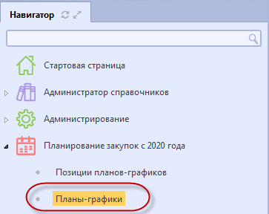
Рисунок 1 − Переход на интерфейс «Планы-графики»
Нажмите на кнопку «Операции» и выберите «Формирование плана-графика», как показано на рисунке 2. Выполнение операцию по формированию плана-графика возможно только при наличии позиций плана-графика в состоянии «Ввод завершен».
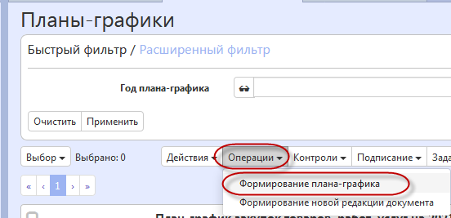
Рисунок 2 − Выбор операции «Формирование плана-графика»
В форме операции параметр «Заказчик» заполнится автоматически организацией текущего пользователя, параметр «Год плана-графика» заполняется автоматически текущим годом, при необходимости введите значение вручную с клавиатуры. Затем нажмите на кнопку «Готово», как показано на рисунке 3.
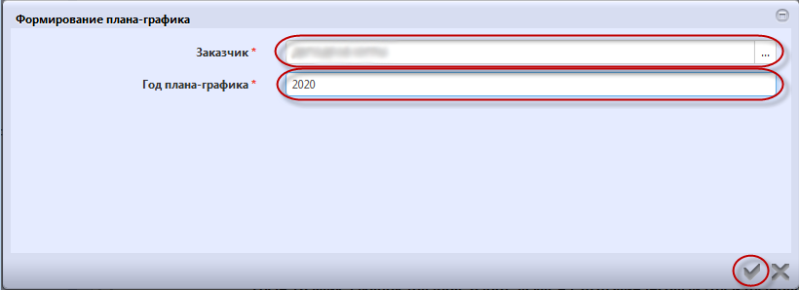
Рисунок 3 − Заполнение параметров операции «Формирование плана-графика»
В результате будет сформирована новая запись интерфейса «Планы-графики», которая откроется на отдельной вкладке.

Заполнение раздела «Общая информация о плане-графике»
Перейдите в раздел «Общая информация о плане-графике» и заполните поля данного раздела, как показано на рисунке 4. Поля, обязательные для заполнения, отмечены знаком «*».
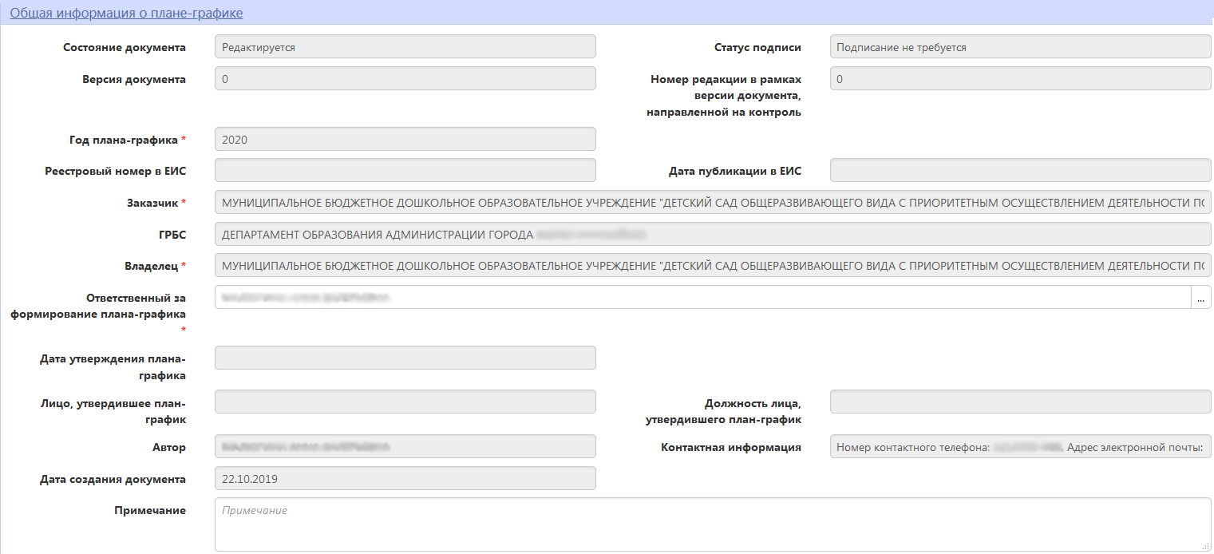
Рисунок 4 − Раздел «Общая информация о плане-графике»
После того как все необходимые поля раздела будут заполнены, нажмите на кнопку «Сохранить» для сохранения сделанных изменений, как показано на рисунке 5.
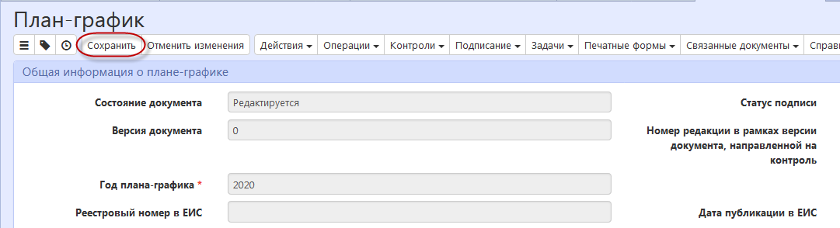
Рисунок 5 − Сохранение изменений в разделе «Общая информация о плане-графике»

Заполнение раздела «Позиции плана-графика для согласования»
Раздел «Позиции плана-графика для согласования» заполняется в результате выполнения операции «Формирование плана-графика». При этом в разделе автоматически формируется запись для каждой позиции плана-графика, которая находится в состоянии «Ввод завершен» и у которой значение в поле «Год плана-графика» и значение в поле «Заказчик» заголовка документа равны значению в соответствующем параметре операции.
Если необходимо добавить позиции плана-графика для согласования, которые не были добавлены в результате выполнения операции, то перейдите в данный раздел, нажмите на кнопку «Операции» и выберите «Добавить позицию плана-графика», как показано на рисунке 6.
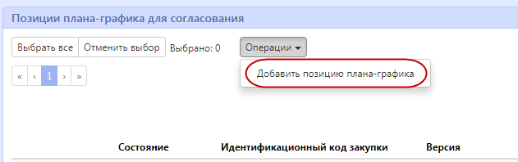
Рисунок 6 − Добавление новой записи в раздел «Позиции плана-графика для согласования»
В открывшейся форме установите галку напротив позиций плана-графика, которые необходимо выбрать. В форме отображаются позиции плана-графика, у которых значение в полях «Заказчик» и «Год плана-графика» равно значению в одноименных полях заголовка плана-графика и которые находятся в состоянии «Ввод завершен». После выбора позиций нажмите на кнопку «Готово», как показано на рисунке 7.
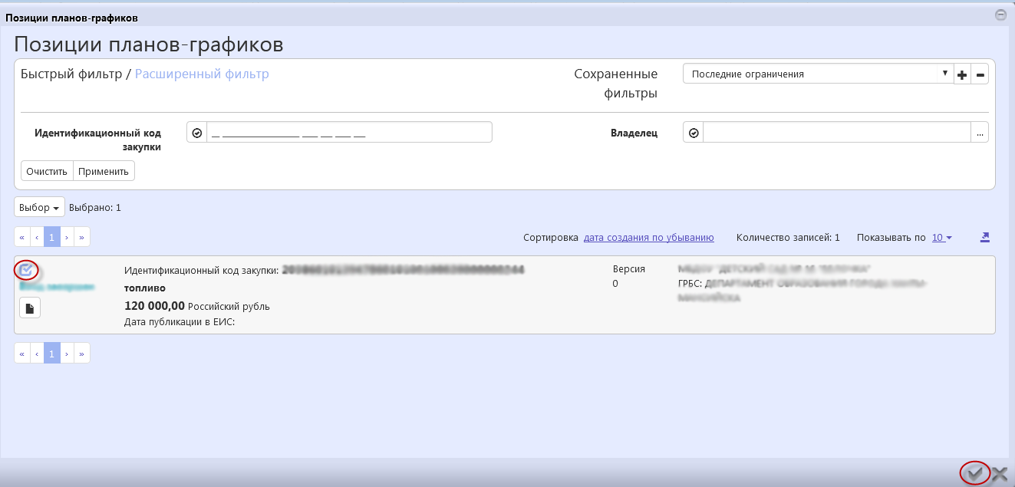
Рисунок 7 − Выбор позиции плана-графика для согласования
В результате в детализацию «Позиции плана-графика для согласования» будут добавлены выбранные записи, как показано на рисунке 8.
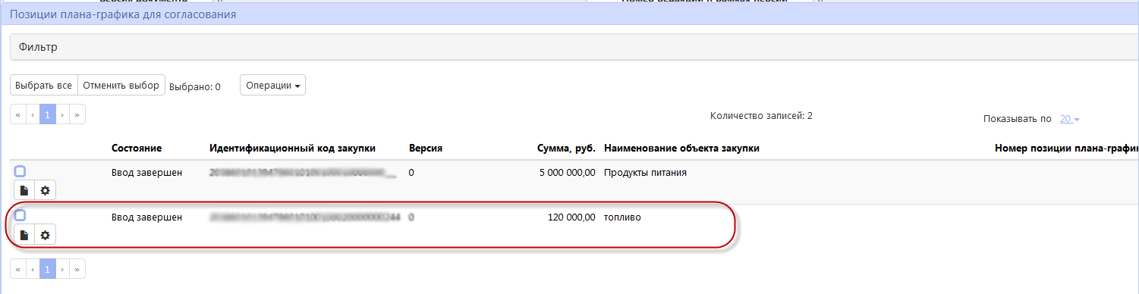
Рисунок 8 − Новая запись в разделе «Позиции плана-графика для согласования»
Для удаления позиции плана-графика, которая находится в разделе «Позиции плана-графика для согласования» перейдите в раздел «Позиции плана-графика для согласования», установите галку напротив позиции плана-графика, которую нужно удалить, далее нажмите на кнопку «Операции» и выберите «Удалить», как показано на рисунке 9.
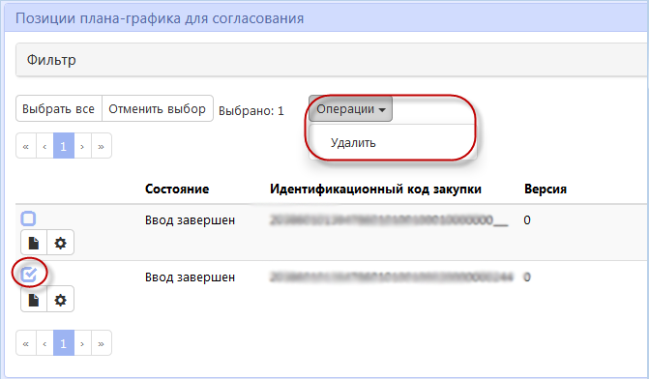
Рисунок 9 − Удаление позиции плана-графика из плана-графика
Нельзя удалять из новой редакции плана-графика позицию плана-графика, если она была включена в предыдущую редакцию плана-графика в рамках одной версии.

Формирование печатных форм плана-графика
Печатные формы плана-графика можно сформировать при помощи кнопки «Печатные формы»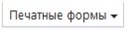. Кнопка «Печатные формы» может использоваться для формирования печатных форм с целью просмотра и последующего сохранения сформированных данных на рабочем месте.
Для формирования печатной формы с помощью кнопки «Печатные формы» перейдите в группу интерфейсов «Планирование закупок с 2020 года», затем перейдите на интерфейс «Планы-графики», как показано на рисунке 1, выберите нужный план-график, нажмите кнопку «Печатные формы» и выберите печатную форму, как показано на рисунке 10.
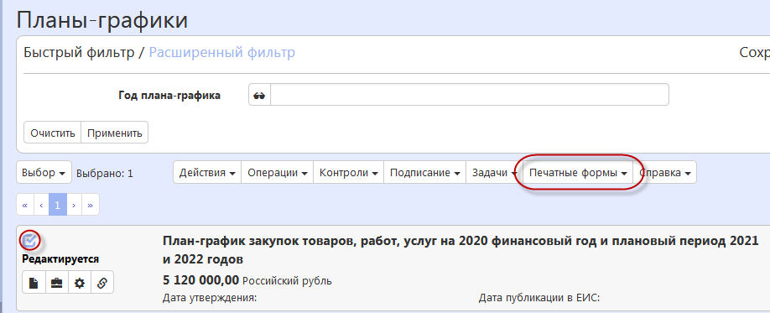
Рисунок 10 − Перечень печатных форм на интерфейсе «Планы-графики»
При выборе печатной формы «Форма плана-графика» откроется диалоговое окно. В появившемся диалоговом окне, как показано на рисунке 11, выберите одно из действий: «Открыть в» - открытие документа с возможность последующего сохранения данных; «Сохранить файл» - сохранение документа без его открытия . После выбора нажмите «ОК».
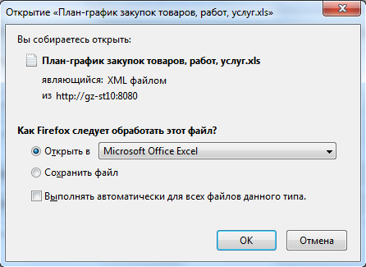
Рисунок 11– Диалоговое окно для выбора операции при формировании печатной формы
В итоге будет сформирована печатная форма плана-графика, как показано на рисунке 12.
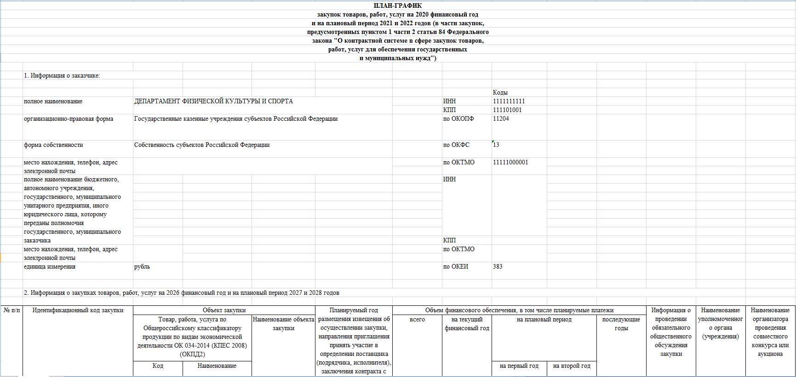
Рисунок 12– Печатная форма плана-графика

Выполнение предварительных контролей
На панели инструментов нажмите на кнопку «Контроли» и выберите «Все контроли», как показано на рисунке 13.
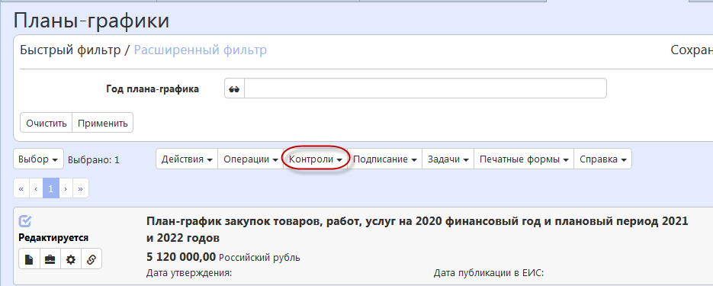
Рисунок 13 − Выбор предварительных контролей
Результатом контроля документа является протокол проверки, как показано на рисунке 14.
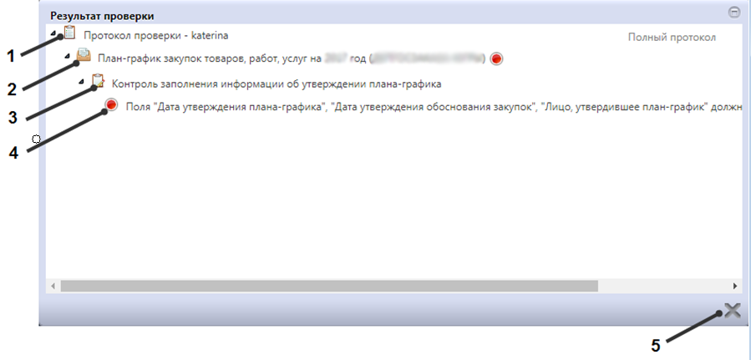
Рисунок 14 − Протокол проверки документа
Описание элементов протокола проверки приведено в таблице 1.
Таблица 1 − Элементы протокола проверки плана-графика
№ элемента протокола | Описание
1 | Имя пользователя, выполнившего проверку, а также общее количество успешно пройденных (зеленый шар) контролей и контролей, пройденных с нарушением (красный шар)
2 | Описание элемента реестра, прошедшего проверку (возможно наличие нескольких элементов в одном протоколе при выполнении проверки нескольких элементов)
3 | Описание групп контролей, выполненных над элементом, с указанием общего количества успешно пройденных (зеленый шар) контролей и контролей, пройденных с нарушением (красный шар), в рамках группы контролей
4 | Перечень и описание контролей, пройденных с нарушениями. Может отсутствовать, если все контроли пройдены успешно. Перечень и описание контролей, пройденных успешно. Может отсутствовать, если все контроли пройдены с нарушениями
5 | Кнопка закрытия протокола

Перевод состояния документа
Для перевода состояния документа установите галку по документу, который находится в состоянии «Редактируется», для его выбора.
Выполните необходимое действие меню команд «Действия» панели команд записи реестра документов, как показано на рисунке 15.
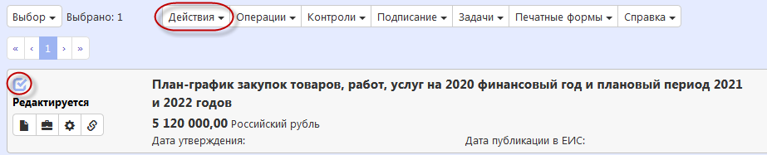
Рисунок 15 − Меню «Действия» панели команд записи реестра документов
В процессе изменения состояния документов выполняются логические контроли. Если один или более документов не пройдут контроль, операция перевода состояний будет отменена для всех документов.

Выгрузка плана-графика в ЕИС
После того, как план-график сформирован (заполнена общая информация и все необходимые разделы) план-график подлежит выгрузке в ЕИС http://zakupki.gov.ru/ с последующим размещением документа в Реестре планов-графиков.
Для отправки плана-графика в ЕИС перейдите в группу интерфейсов «Планирование закупок», затем перейдите на интерфейс «Планы-графики», как показано на рисунке 1, выберите необходимый план-график, который находится в состоянии, из которого он направляется на размещение, нажмите на кнопку «Действия» и выберите необходимое действие для перевода документа в состояние «На размещении», как показано на рисунке 16.
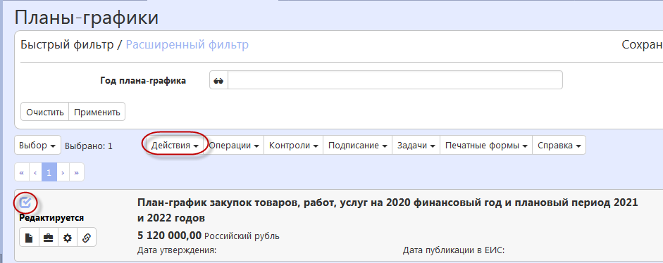
Рисунок 16 − Меню «Действия» панели команд записи реестра документов
В появившейся форме введите логин и пароль пользователя в ЕИС и нажмите кнопку «Готово», как показано на рисунке 17.
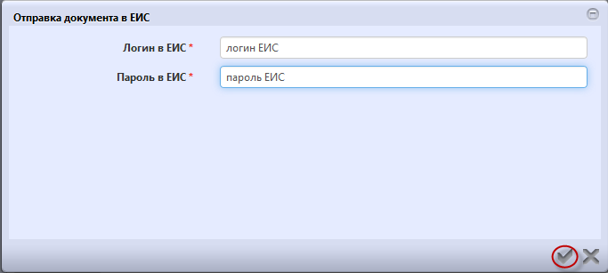
Рисунок 17 − Форма для ввода логина и пароля для выгрузки документа в ЕИС
В момент отправки плана-графика в ЕИС выполняются логические контроли. Если план-график не пройдет контроль, операция перевода состояния будет отменена.
В этом случае отредактируйте данные плана-графика и/или позиций плана-графика в соответствии с указанной в контроле ошибкой и заново повторите действия по переводу плана-графика в состояние «На размещении».
Если контроли успешно пройдены, то состояние документа сменится на «На размещении».
В этом случае все позиции плана-графика, находящиеся в детализации «Позиции плана-графика для согласования», также меняют свое состояние на «На размещении».
Если план-график не проходит логические контроли ЕИС, то он не загружается в Личный кабинет заказчика. Состояние плана-графика меняется обратно на состояние, из которого он был отправлен в ЕИС и в раздел «История взаимодействия с ИС» записывается текст ошибки.
В этом случае все позиции плана-графика, находящиеся в разделе «Позиции плана-графика для согласования», также меняют свое состояние на предыдущее состояние.
Отредактируйте данные плана-графика и/или позиций плана-графика в соответствии с ошибкой, указанной в разделе «История взаимодействия с ИС», при необходимости согласуйте план-график и повторно переведите план-график в состояние «На размещении».
Если план-график успешно проходит контроли ЕИС, то он загружается в Личный кабинет заказчика. Состояние документа остается «На размещении».
После успешной загрузки плана-графика в ЕИС заказчик в личном кабинете ЕИС направляет план-график на финансовый контроль (на соответствие данных Плана-графика ч.5 ст.99 Федерального закона № 44-ФЗ) и размещение.
Если план-график не проходит финансовый контроль, по автоматически загруженной информации из ЕИС план-график переходит в состояние «Отклонен ФО». В данном случае необходимо формировать новую редакцию документа согласно пункту 1.9 настоящей Инструкции.
Если план-график успешно проходит финансовый контроль, то он автоматически размещается в ЕИС и в муниципальную информационную систему автоматически загружается подтверждение о публикации и план-график меняет состояние на «Опубликован».
У всех позиций плана-графика, которые находятся в разделе «Позиции плана-графика для согласования» заполнятся поля «Дата публикации в ЕИС» и «Номер позиции плана-графика в ЕИС», сменится состояние на «Опубликован».
Опубликованные позиции плана-графика остаются в разделе плана-графика «Позиции плана-графика для согласования» до формирования новой версии плана-графика.

Внесение изменений в план-график
Если в опубликованную позицию плана-графика необходимо внести изменения или после публикации плана-графика были сформированы новые позиции, то эти изменения необходимо внести в план-график.
Для внесения изменений в опубликованный план-график, перейдите в группу интерфейсов «Планирование закупок», затем перейдите на интерфейс «Планы-графики», как показано на рисунке 1, нажмите кнопку «Операции» и выберите операцию «Формирование плана-графика», как показано на рисунке 18.
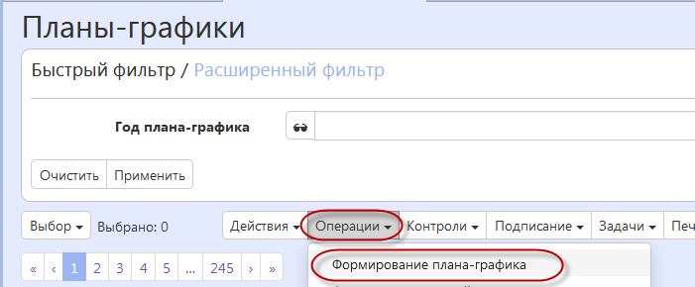
Рисунок 18 − Выбор операции «Формирование плана-графика»
В форме операции параметр «Заказчик» заполнится автоматически организацией текущего пользователя, параметр «Год плана-графика» заполняется автоматически текущим годом, при необходимости введите значение в ручную с клавиатуры. Затем нажмите на кнопку «Готово», как показано на рисунке 19.
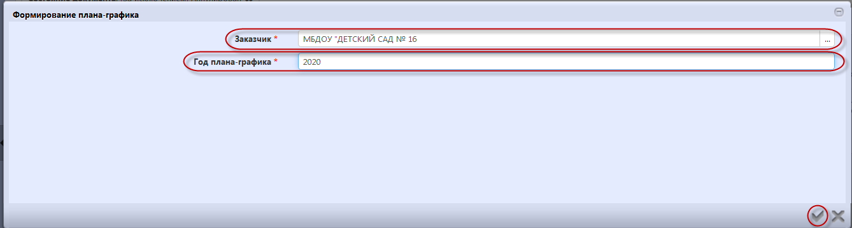
Рисунок 19 − Форма операции «Формирование плана-графика»
В результате выполнения операции на интерфейсе «Планы-графики» будет создана новая версия плана-графика в состоянии «Редактируется», значение в поле «Версия документа» в сформированном изменении будет на 1 больше, чем в опубликованной версии плана-графика. Новая версия плана-графика откроется в новой вкладке.
При этом в разделе «Позиции плана-графика для согласования» новой версии плана-графика будут автоматически добавлены все измененные и новые позиции плана-графика, находящиеся на интерфейсе «Позиции плана-графика» в состоянии «Ввод завершен», у которых значение в поле «Год плана-графика» и значение в поле «Заказчик» заголовка документа равны значению в соответствующем параметре операции.
В раздел «Утвержденные позиции плана-графика» новой версии плана-графика будут автоматически перенесены все позиции из раздела «Позиции плана-графика для согласования» в состоянии «Опубликован» или «Утвержден» предыдущей версии документа, как показано на рисунке 20.
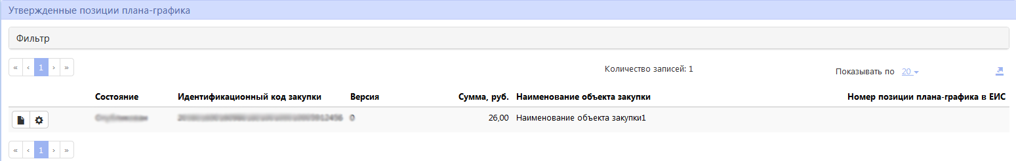
Рисунок 20 − Раздел «Утвержденные позиции плана-графика»
После внесения изменений план-график подлежит выгрузке в ЕИС с последующим размещением данных в Реестре планов-графиков.

Выполнение операции «Формирование новой редакции документа»
В случае, если ФО отклонил план-график (план-график в Системе переходит в состояние «Отклонено ФО»), то необходимо сформировать новую редакцию документа. Для этого перейдите в группу интерфейсов «Планирование закупок с» и перейдите на интерфейс «Планы-графики», как показано на рисунке 1.
На панели инструментов нажмите кнопку «Операции» и выберите операцию «Формирование новой редакции документа», как показано на рисунке 21.
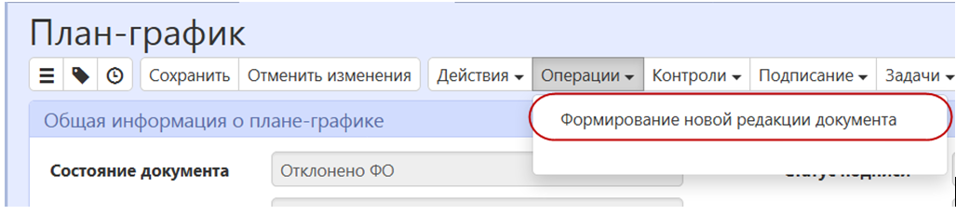
Рисунок 21 − Переход к операции «Формирование новой редакции документа»
В открывшейся форме выберите план-график, для которого необходимо создать новую редакцию и нажмите кнопку «Готово».
В результате выполнения операции сформируется новая редакция плана-графика.
Внесите необходимые изменения и выгрузите новую редакцию плана-графика в ЕИС (переведите в состояние «На размещении»).
Нельзя удалять из новой редакции плана-графика позицию плана-графика, если она была включена в предыдущую редакцию плана-графика в рамках одной версии.

